Министерство науки и высшего образования Российской Федерации

ФГАОУ ВО «Севастопольский государственный университет»

Институт радиоэлектроники и информационной безопасности

Кафедра «Радиоэлектроника и телекоммуникации»

**ОТЧЁТ**

по лабораторной работе №1

«Использование HTML для разработки простого статического web-сайта»

по дисциплине

«Коммуникации в сети интернет и принципы построения сайтов»

Выполнил: студент гр. Эк/б-19-3-о

Аносова Е. В.

Вариант: 1

Защитил с оценкой: ______

Принял: ассистент Табакаев Д. И

Севастополь

2020

Цель работы: Освоение основ языка разметки гипертекста HTML, дескрипторов форматирования текста и технологии создания гиперссылок.

Задача: Создать личный Web - сайт с информацией о себе, включающий минимум, две страницы.   
 Задание: На первой странице поместить общую информацию о себе, фотографию. На второй более частные подробности, например, информацию о своих планах на следующую неделю, предыдущие места учебы, работы, Ваших увлечениях и т.п. и оформить в виде таблицы.

Теоретические сведения:

World Wide Web – это средство представления информации в Интернет. Более точно WWW можно определить как интерактивную мультимедийную гипертекстовую среду, использующую язык разметки и поддерживающую множество протоколов Интернет. .  
 В Web эти ссылки называют «Унифицированным указателем ресурсов URL». Каждый документ или файл в Интернет имеет собственный URL, что позволяет легко ссылаться на него из других документов. Язык разметки HyperText Markup Language (HTML) является основой World Wide Web. С помощью конструкций языка создаются Web страницы (сайты), которые можно просматривать с помощью специальных программ - обозревателей, или как их еще называют - браузеров..  
 Протоколы Internet. WWW использует собственный протокол связи между отдельными узлами: HTTP (HyperText Transfer Protocol). Любой протокол - это набор правил, которые используются компьютерами для обмена информацией.  
Web использует технологию "клиент - сервер".   
Основным понятием языка HTML является понятие тег - инструкция обозревателю, как отображать текст. Теговая модель описывает документ как совокупность контейнеров, каждый из которых начинается и заканчивается тегами. Общая структура контейнера:

***<"имя тега" "список атрибутов">  
 содержание контейнера  
 </"имя тега”>***  
Независимо от того, как выглядит домашняя страница, и какую информацию необходимо отобразить, существует три тега, которые в соответствии со стандартами HTML и WWW должны присутствовать в каждой Web-странице:  
 ― ***<html>***  Сообщает браузеру, что документ написан на языке НТМL.   
―***<head>***  Отмечает вводную и заголовочную части HTML документа.  
 ― <***body***> Отмечает основной текст и информацию.  
Эти теги необходимы Web-браузеру для определения различных частей HTML-документа, но они не оказывают прямого влияния на внешний вид Web-страницы. Они необходимы для того, чтобы последующие нововведения в HTML правильно интерпретировали Web - страницу, а также для того, чтобы она выглядела одинаково во всех Webбраузерах.  
Схематично разметку любой страницы можно представить следующим образом:

***<!Спецификация DOCTYPE>  
<html>  
<head(Заголовок)>  
[<Надпись заголовка>]  
[<Стили>]  
[<Скрипты>]  
</head>  
<body(Тело страницы)>  
[<Разметка страницы>]  
</body>  
</html>***

Элемент html является обязательным для любой страницы. Определяет границы html-документа. Элемент head Не является обязательным. Представляет собой контейнер, в котором размещаются элемента заголовка документа. Элемент body Представляет собой контейнер, в котором размещаются элементы, описывающие тело (или содержимое) документа

***4) Тексты программ:***

***<!DOCTYPE html>***

***<html>***

***<head>***

***<title>МОЯ страница</title>***

***<meta charset="utf-8">***

***<title></title>***

***</head>***

***<body bgcolor="blue">***

***<font color="black" face="Arial black" size="12">МОЯ СТРАНИЦА</font></P>***

***<br>***

***<p align="center"><font color="white"size="9">СТУДЕНТ ГРУППЫ ЭК/Б-19-3о</font></p><BR>***

***<h2 align="center">АНОСОВА ЕВГЕНИЯ ВЯЧЕСЛАВОВНА</h2>***

***<P>***

***<H2 align="center">ИНСТИТУТ ФИНАНСОВ,ЭКОНОМИКИ И УПРАВЛЕНИЯ</H1>***

***<h2 align="center">***

***<U>***

***<font color="yellow"face="Comic seans MS">***

***<a href="NewFile2.html">моя жизнь</a></font></U></h2>***

***<img src="D:\GYZQoQgVF0k.jpg" alt=""/>***

***</body>***

***</html>***

***2) <!DOCTYPE html>***

***<html>***

***<head>***

***<meta charset="utf-8"> <meta name="description" content="На этой страничке ,я расскажу немного о своей жизни, планах на следующую неделю,увлечениях и интересах. Вы немного узнаете о моей жизни и обо мне)."/>***

***<meta name="keywords" content="Моя жизнь, мои увлечения."/>***

***<title>Как я живу? Чем занимаюсь?</title>***

***</head>***

***<body bgcolor="pink">***

***<h1>Мое хобби</h1>***

***<p>С 11 лет я занимаю волейболом. Мне очень нравится этот вид спорта. Нашей командой мы очень часто ездили на соревнования и побеждали!! Но в 16 лет ,мне пришлось уйти с команды из-за поступления в другой город. Ноя стараюсь не забывать про этот спорт, и ходить на тренировки в сборную университета.</p>***

***<h2>мои планы на неделю</h2>***

***<p>На данный момент ,мы учимся дистанционно,поэтому я очень часто нахожусь дома и делаю пары. Как оказалось,понимать материал без присутствия преподователя не так уж и легко. Если раньше я тратила много времени на дорогу, то сейчас я трачу много времени на понимание сложного материала.</p>***

***<p>Мой кот заболел,поэтому я трачу много денег и времени на его лечение. Каждый день вожу его на уколы и прививки, дома даю ему таблетки и мажу его ссадины.Многие мне говорят ,что это того не стоит ,но я считаю, что необходимо понямать ,что я несу за него полную ответственность!Каждый день я просыпаюсь и готовлю завтрак,потом кормлю всех животных в доме.А потом до вечера занимаюсь учебой. Вот такие дни). А вот фото моего кота и его друго-Попугая.***

***</p>***

***<img src="D:\Inq4YkCyojA.jpg" alt=""/>***

***<img src="D:\UPHWGi65tGk.jpg" alt=""/>***

***</body>***

***</html>***

5)Таблица 1.3-имя и назначение тегов, использованных для HTML-файла

|  |  |
| --- | --- |
| Имя тега | Назначение тега |
| <Html> | Сообщает браузеру,что документ написан на языке HTML |
| <Head> | Отмечает вводную и заголовочную части HTML-документа |
| <Body> | Отмечает основной текст и информацию |
| <Title> | Определяет заглавие документа |
| <p> | Параграф. Указывает область текста ,относящуюся к одному параграфу |
| <h1> <h2> | Выделение заголовков соответствующего уровня |
| <.font> | Контейнер для изменения характеристик шрифта (размер,цвет) |

***6) Скриншоты выполнения программы***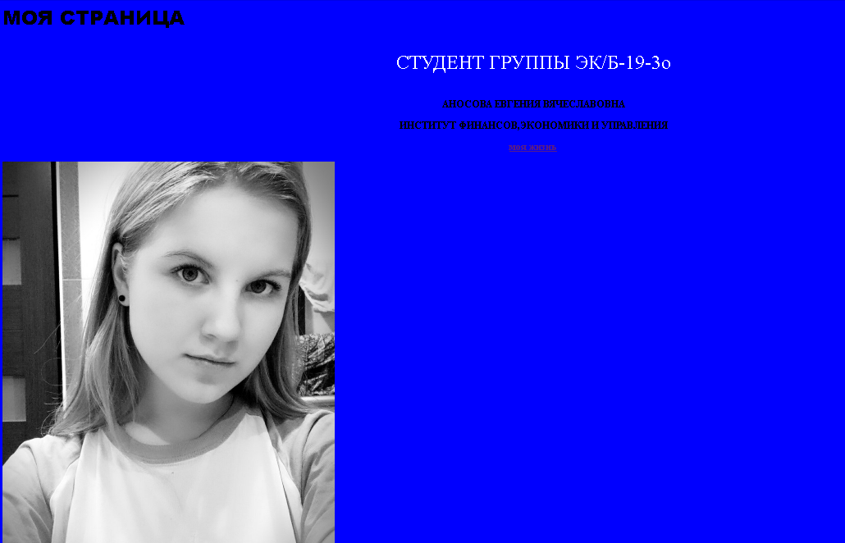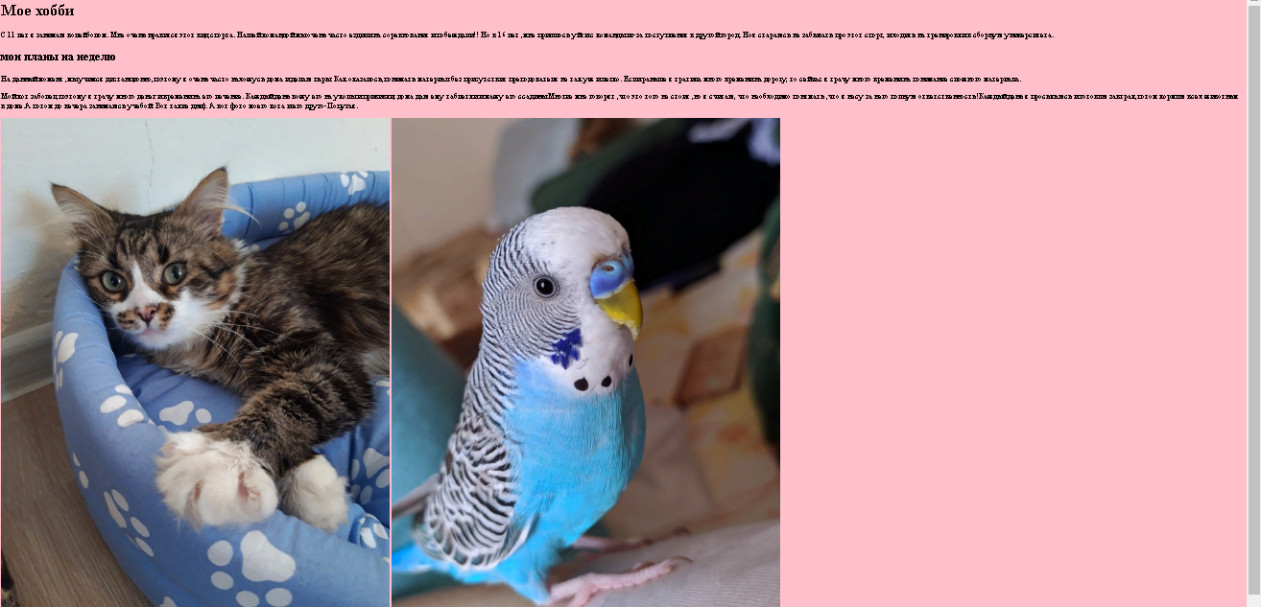

7) Выводы: В ходе выполнения данной лабораторной работы были освоены основы языка разметки гипертекста HTML , дескрипторов формирования текста и технологий создания гиперссылок. Результатом лабораторной работы стал личный сайт с информацией обо мне. Выполнение программы было зафиксировано в виде скриншотов странички браузера.